入出國移工機場關懷服務計畫-因應農曆春節有效運用集中檢疫床位及分散入境人流床位申請日期調整

為因應農曆春節有效運用集中檢疫床位及分散入境人流，自110年1月7日起至1月19日止，開放登錄110年1月16日至1月26日入境移工集中檢疫床位申請，如移工預定該期間入境，請雇主或仲介於110年1月19日前至「入出國移工機場關懷服務網站」登錄申請。

【入出國移工機場關懷服務計畫】

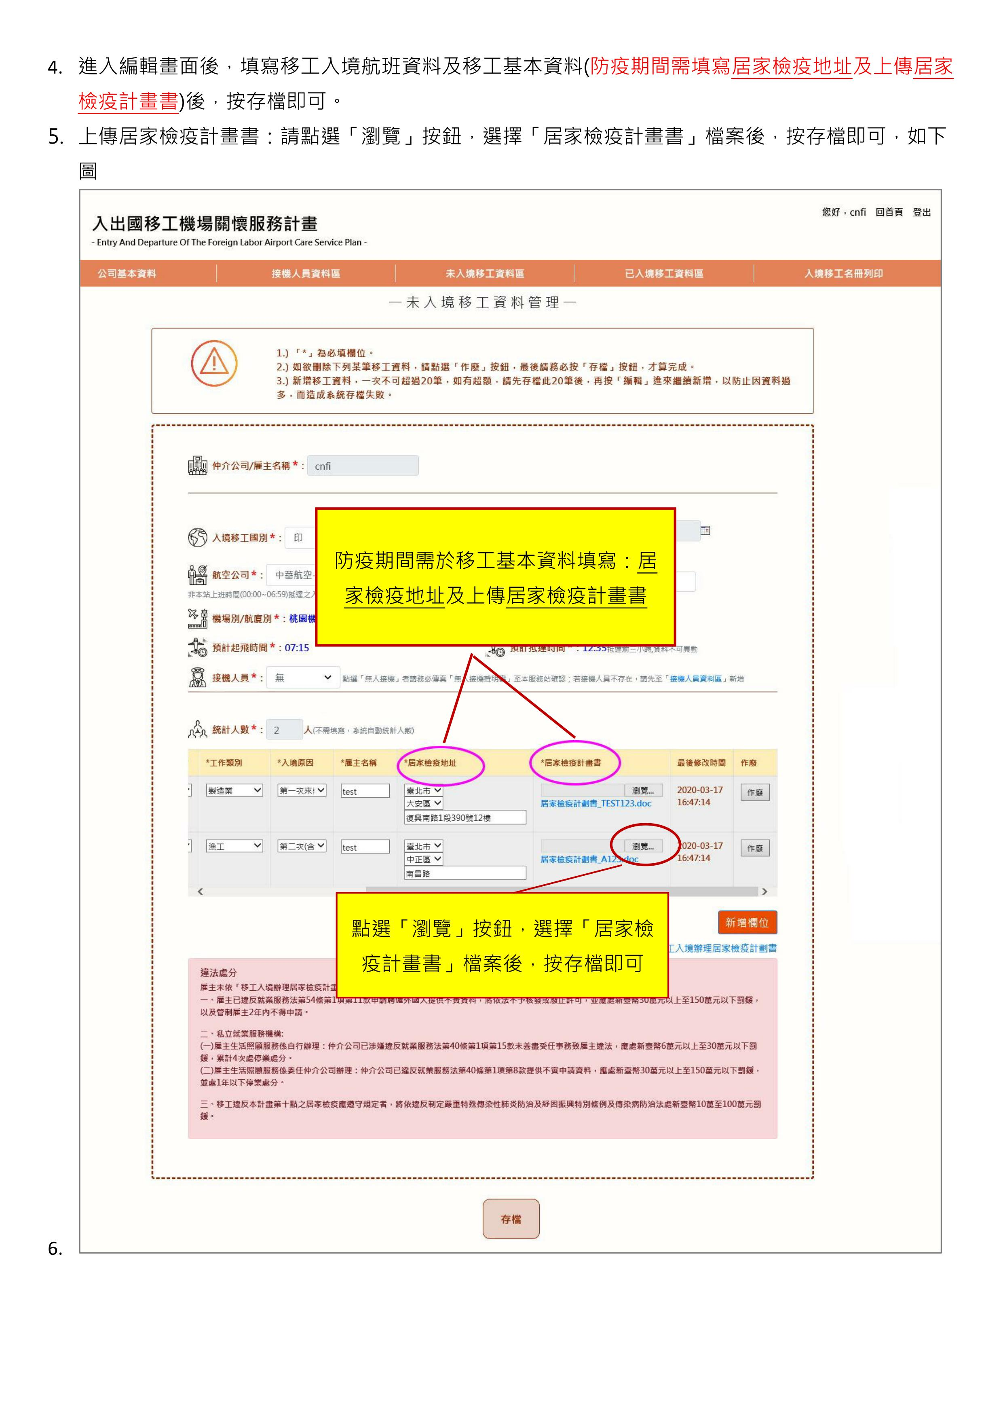

【109/3/19入出國移工機場關懷服務計畫】

